Лабораторна робота №1

Тема: Створення та редагування елементів принципових схем у відповідності до ЄСКД у САПР ORCAD 9.2.
Мета: Створити бібліотеку пасивних компонентів, виконаних в масштабі 1:2 яка складається з двох пасивних компонентів відповідно таблиці розподілу варіантів (табл. 1.1)

Таблиця 1.1
№ | Елемент 1 | Елемент 2
1 | Конденсатор постійної ємності неполярний | Перемикач на два положення
2 | Постійний резистор | Кварцовий резонатор
3 | Перемінний резистор | Нормально замкнутий вимикач
4 | Резистор для підстроювання | Конденсатор електролітичний полярний
5 | Конденсатор постійної ємності полярний | Резистор з нелінійним регулюванням
6 | Конденсатор змінної ємності | Значок загального проводу
7 | Конденсатор що підстроюється | Котушка індуктивності, вид1 (прямі виводи)
8 | Котушка індуктивності, вид 2 (виводи перпендикулярні до обмотки) | Вимикач нормально-розімкнений

Теоретичні відомості:
Розміри та загальний вигляд умовних графічних позначень (УГП) елементів, а також ГОСТ, за яким нормується кожне позначення представлені в табл.1.2.

Таблиця 1.2
Умовне графічне  позначення (УГП) | Назва | Нормативний  документ
 | Резистор постійний | ГОСТ 2.728-74
 | Розміри УГП резистора (в мм) | ГОСТ 2.728-74
Резистори постійні з номінальною потужністю розсіювання: |  | ГОСТ 2.728-74
 | 0.05 Вт | ГОСТ 2.728-74
 | 0.125 Вт | ГОСТ 2.728-74
 | 0.25 Вт | ГОСТ 2.728-74
 | 0.5 Вт | ГОСТ 2.728-74
 | 1 Вт | ГОСТ 2.728-74
 | 2 Вт | ГОСТ 2.728-74
 | 5 Вт | ГОСТ 2.728-74
 | Резистор змінний | ГОСТ 2.728-74

Продовження таблиці 1.2
Умовне графічне  позначення (УГП) | Назва | Нормативний  документ
 | Резистор змінний з нелінійним регулюванням (загальне позначення ) | ГОСТ 2.728-74
 | Резистор змінний з нелінійним регулюванням (розміри, в мм) | ГОСТ 2.728-74
 | Резистор для підстроювання  (загальне позначення) | ГОСТ 2.728-74
 | Резистор для підстроювання  (розміри УГП, в мм) | ГОСТ 2.728-74
 | Конденсатор постійної ємності | ГОСТ 2.728-74
 | Конденсатор постійної ємності  (розміри УГП, в мм) | ГОСТ 2.728-74
 | Конденсатор поляризований | ГОСТ 2.728-74
 | Конденсатор електролітичний неполяризований | ГОСТ 2.728-74
 | Конденсатор електролітичний поляризований | ГОСТ 2.728-74
 | Конденсатор електролітичний поляризований (розміри УГП, в мм) | ГОСТ 2.728-74
 | Конденсатор змінної ємності  (загальне позначення) | ГОСТ 2.728-74
 | Конденсатор змінної ємності  (розміри УГП, в мм) | ГОСТ 2.728-74
 | Конденсатор з підстроюванням | ГОСТ 2.728-74
 | Котушка індуктивності | ГОСТ 2.723-68

Продовження таблиці 1.2
Умовне графічне  позначення (УГП) | Назва | Нормативний  документ
 | Контакт комутаційного  пристрою перемикаючий | ГОСТ 2.755-87
 | Вимикач кнопковий,  що натискається | ГОСТ 2.755-87
 | Контакт комутаційного  пристрою замикаючий (нормальнорозімкнутий)  Розміри УГП в мм. | ГОСТ 2.755-87
 | Контакт комутаційного  пристрою перемикаючий,  (перемикач на два положення) | ГОСТ 2.755-87
 | Запобіжник плавкий | ГОСТ 2.727-68
 | Елемент п’єзоелектричний з двома електродами ( кварцовий резонатор) | ГОСТ 2.736-68

Розробка моделей та створення принципових електричних схем в межах курсу здійснюється в програмному пакеті OrCAD 9.2.
Запустіть програму та виберіть з контекстного меню вкладку File → New → Library.
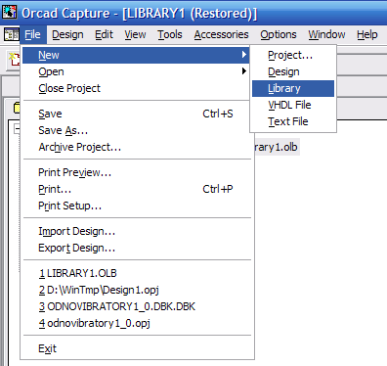
Рисунок 1.1 – Створення нової бібліотеки

Програма створить нову бібліотеку та вкаже її місце розташування. Місце розташування бібліотеки можна змінити, назву слід задати відповідно до номеру бригади. Після цього можна розпочати створення нового компоненту бібліотеки (рис. 1.2, 1.3)
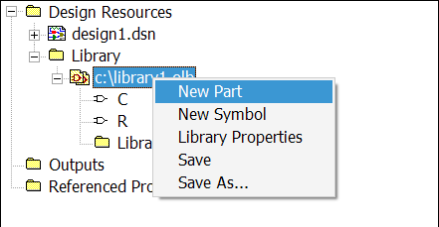
Рисунок 1.2 – Додавання нового компоненту в бібліотеку
(в бібліотеці вже присутні елементи під назвою C та R)

Вікно властивостей елементу передбачає введення назви елементу, Name, (бажано у відповідності до функціонального призначення), введення літерного позначення елементу відповідно ЕСКД, Part Preference Prefix, (наприклад С для конденсатора постійної ємності) та введеня назви відповідної моделі для друкованої плати − PCB Footprint.

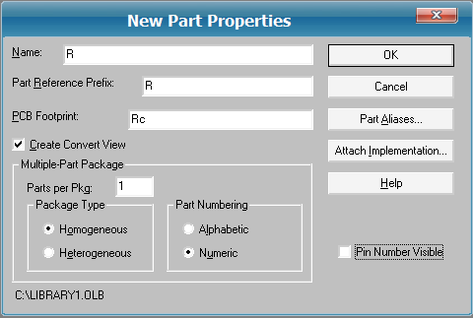
Рисунок 1.3 – Меню параметрів новостворюваного елемента

Точність переміщення ліній слід задати 0.1 від номінальної (кнопка , Snap to Grid).
На новоствореному елементі відображуються номери виводів, назви виводів, значення присвоєних параметрів (рис. 1.4).
Номінальний крок сітки в OrCAD – 2.54 мм
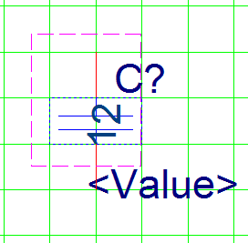
Рисунок 1.4 – Відображення в робочому полі редактора елементів нового елемента

Оскільки для створення принципових електричних схем нумерація виводів для двовиводних елементів є надлишковою, то вимикаємо її відображення через контекстне меню Options → Part Properties (рис. 1.5) і у вікні User properties обравши рядок Pin Names Visible встановлюємо значення FALSE (рис. 1.6)

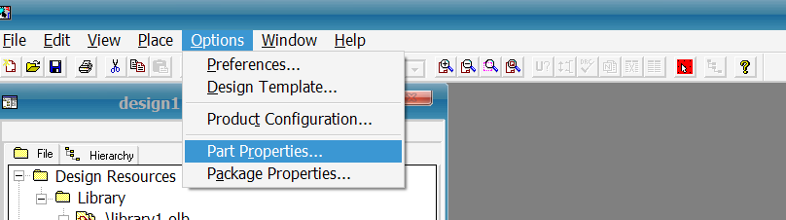
Рисунок 1.5 – До вибору контекстного меню властивостей елемента

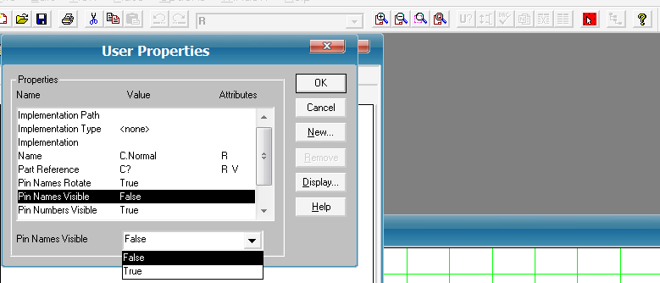
Рисунок 1.6 – До встановлення параметрів відображення властивостей елементу

Після виконаних операцій елемент набуває вигляду який представлено на рис. 1.7

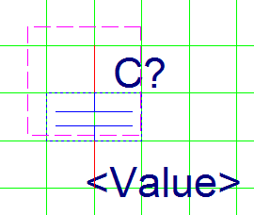
Рисунок 1.7 – Створений елемент (параметри відображення задані вірно)

Всі створені елементи мають бути поміщені у спільний файл для подальшого використання.

Домашнє завдання:
1. Вивчити нормативну базу ГОСТ щодо умовних графічних позначень пасивних елементів принципових електричних схем.
2. Ознайомитися з функціональними особливостями пакету OrCAD 9.2, розібратися та запам’ятати функціональне призначення основних «гарячих клавіш», вивчити правила роботи з програмою та порядок виконання роботи по створенню елемента
3. Створити бібліотеку з двома заданими елементами відповідно завдання та оформити звіт про виконану роботу.

Порядок виконання роботи
Створити елементи відповідно завдання
Зберегти у файли, вказавши в назві файлу назву елементу (довільні назви не допускаються).
Представити бібліотеку в електронному вигляді

Контрольні запитання
1. Що таке системи автоматичного проектування? Яке їх призначення та функціональні можливості?
2. Як впливає на побудову елементів масштабування документу. Як досягти бажаної точності побудови елементу.
3. Пояснити порядок побудови елементів для бібліотеки OrCAD. Чому варто дотримуватись порядку створення елементу
4. Властивості відображення елементів які використовуємо під час побудови принципових електричних схем в OrCAD 9.2
5. Як створити координатну сітку заданої розмірності?
6. Як додати до УГП елемента додаткові виводи
7. Що таке виводи (провідники) з параметром Zero_lenght. Пояснити.
8. Як вимкнути відображення надлишкових параметрів УГП елементу?
9. Як вибрати задані одиниці вимірювання робочого аркушу в OrCAD 9.2?
10. Коротко описати функціональні можливості програми FScapture.

Оформлення звіту
Титульний лист: номер роботи варіант та ПІБ студента.
Тема, мета, завдання згідно варіанту.
Хід виконання роботи (покроковий опис, з поясненням вибраних опцій)
Рисунки УГП заданих елементів виконані в бібліотеці OrCAD (як результат роботи)
Висновки щодо можливостей та функціоналу CAD-систем у проектуванні принципових електричних схем та електронних систем взагалі
Посилання на використану літературу чи мережеві ресурси.
(оформлення звіту згідно ДСТУ 3008-95).

Література
- Иллюстрированный самоучитель по ORCAD. – http://computers.plib.ru/CAD/OrCAD/.
- ГОСТ 2_710-81 Обозначения буквенно-цифровые в электрических схемах.
- Графическое изображение электро-радиосхем: Справочник / С.Т. Усатенко, Т.К. Каченюк, М.В. Терехова. – К.: Техніка, 1986. – 120 с., ил.

